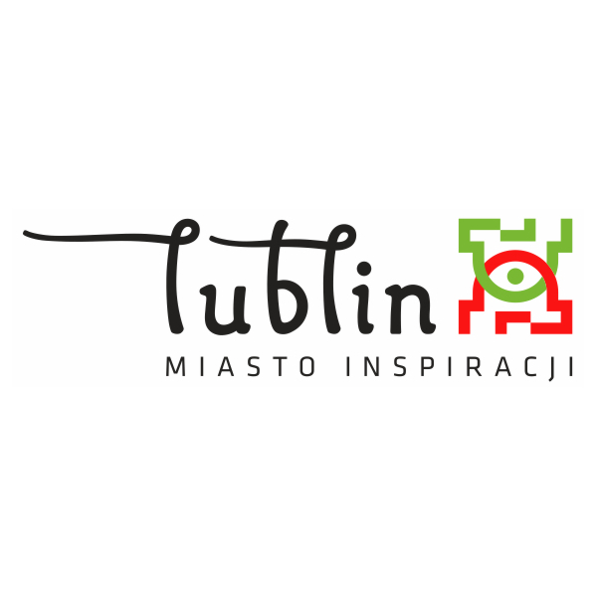
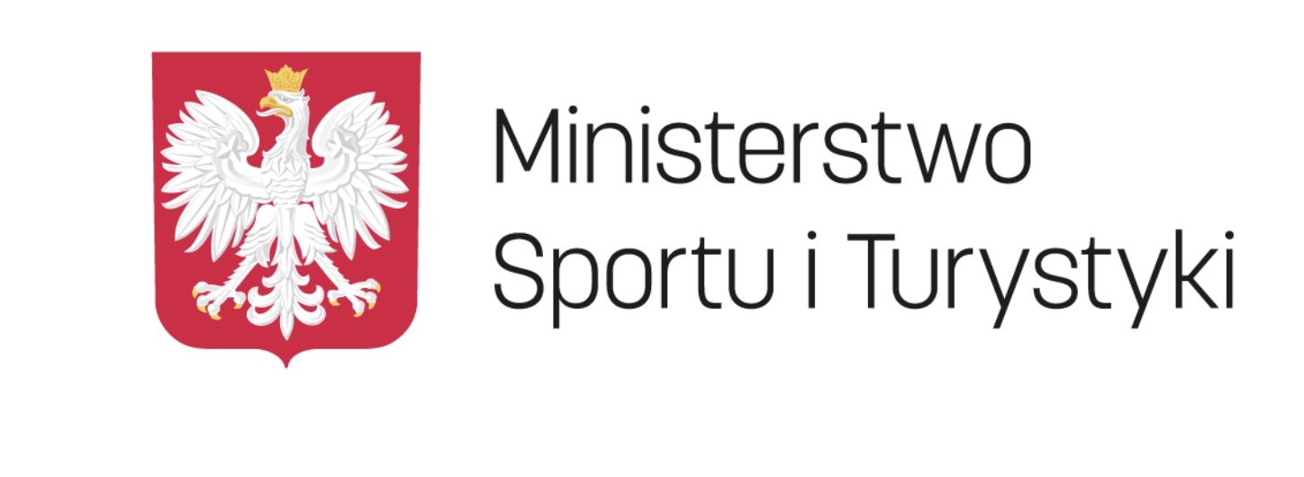

VII MIĘDZYNARODOWY TURNIEJ JUNIORÓW, MŁODZIKÓW I KOBIET W GOALBALL

Lublin 05-08.05.2022

Kobiety Juniorzy Młodzicy Sędziowie
1. KATOWICE 1. KRAKÓW 1. Wrocław 1. Gosia Borowiecka
2. KRAKÓW 2. KATOWICE 2. Katowice 2. Piotr Jasiulewicz
3. UKRAINA 3. WROCŁAW 3. UKS Okej 3. Filip Szymala
4. UKS OKEJ 4. UKS OKEJ 4. Piotr Szymala
5. UKRAINA 5. Maciek Bryńczak
6. CLUJ RUMUNIA 6. Robert Prażmo

Piątek / 06.05.2022

Lp. | DRUŻYNA / TEAM | DRUŻYNA / TEAM | WYNIK / RESULT
1 | UKS OKEJ | KRAKÓW | 11 : 4
2 | UKRAINA | KATOWICE | 10 : 20
3 | WROCŁAW | UKS OKEJ | 9 : 13
4 | KATOWICE | KRAKÓW | 3 : 13
5 | CLUJ RUMUNIA | WROCŁAW | 6 : 16
6 | UKRAINA | UKS OKEJ | 3 : 10
7 | UKRAINA | UKS OKEJ | 6 : 10
8 | CLUJ RUMUNIA | KRAKÓW | 12 : 14
9 | WROCŁAW | KATOWICE | 24 : 26
10 | KATOWICE | WROCŁAW | 7 : 17
11 | KRAKÓW | UKS OKEJ | 7 : 4
12 | KRAKÓW | WROCŁAW | 10 : 13
13 | UKS OKEJ | KATOWICE | 15 : 7

SOBOTA / 07.05.2022

Lp. | DRUŻYNA / TEAM | DRUŻYNA / TEAM | WYNIK / RESULT
14 | UKS OKEJ | KATOWICE | 11 : 12
15 | KATOWICE | UKRAINA | 7 : 10
16 | UKRAINA | CLUJ RUMUNIA | 18 : 19
17 | KATOWICE | KRAKÓW | 9 : 16
18 | UKRAINA | KRAKÓW | 9 : 14
19 | WROCŁAW | UKRAINA | 18 : 17
20 | CLUJ RUMUNIA | UKS OKEJ | 8 : 4
21 | UKS OKEJ | KATOWICE | 10 : 3
22 | WROCŁAW | UKS OKEJ | 8 : 5
23 | KATOWICE | CLUJ RUMUNIA | 14 : 4
24 | KRAKÓW | UKRAINA | 16 : 13

Lublin 05-08.05.2022

MŁODZICY (YOUTH) POINTS GOALS

- UKS OKEJ 6 28:16
2. WROCŁAW 3 26:20
3. KATOWICE 0 14:32

GOALS RANKING – MŁODZICY (YOUTH)

Miejsce / Place | Imię i nazwisko /  Name & Surname | KLUB / TEAM | Bramki / Goals
1 | Andrzej Bujalski | Wrocław | 21
2 | Karol Fleszar | UKS Okej | 17
3 | Krystian Tyburski | Katowice | 11
4 | Jakub Siergiej | UKS Okej | 7
5-7 | Mikołaj Bałuszyński | Wrocław | 3
5-7 | Tymon Dworak | Katowice | 3
5-7 | Emilia Kuźniczuk | UKS Okej | 3
8 | Konrad Szneka | Wrocław | 2

TOP SCORER was ANDRZEJ BUJALSKI (WROCŁAW) with 21 goals.

Lublin 05-08.05.2022

JUNIORZY (JUNIOR) POINTS GOALS

1. KATOWICE 12 81:65
2. WROCŁAW 12 79:64
3. KRAKÓW 9 60:58
4. UKS OKEJ 6 41:35
5. CLUJ RUMUNIA 6 49:66
6. UKRAINA 0 61:83

GOALS RANKING – JUNIORZY (JUNIOR)

Miejsce / Place | Imię i nazwisko /  Name & Surname | KLUB / TEAM | Bramki / Goals
1 | Marcin Czerwiński | Katowice | 64
2 | Dominik Mędrala | Kraków | 52
3 | Emanuel Burulea | Cluj Rumunia | 42
4-5 | Maciej Kuśmierski | Wrocław | 37
4-5 | Oleg Rastehaev | Ukraina | 37
6 | Filip Kłaczkiewicz | UKS Okej | 32
7 | Paweł Źrebiec | Wrocław | 23
8 | Anton Horbatenko | Ukraina | 22
9 | Amadeusz Łysyk | Wrocław | 18
10 | Karol Gawroński | Katowice | 12
11 | Adrian Kowalczyk | Kraków | 7
12-13 | Antonio Bulzan | Cluj Rumunia | 5
12-13 | Wiktor Wójcik | UKS Okej | 5
14-15 | Daniel Aftyka | UKS Okej | 3
14-15 | Bohdan Ustiianskiji | Katowice | 3
16 | Andrei Butuza | Cluj Rumunia | 2
17 | Szymon Tyburski | Kraków | 1

TOP SCORER was MARCIN CZERWIŃSKI (KATOWICE) with 64 goals.

Lublin 05-08.05.2022

KOBIETY (WOMEN) POINTS GOALS

- KRAKÓW 9 34:16
- UKS OKEJ 6 24:16
- UKRAINA 3 25:31
- KATOWICE 0 13:33

GOALS RANKING – KOBIETY (WOMEN)

Miejsce / Place | Imię i nazwisko /  Name & Surname | KLUB / TEAM | Bramki / Goals
1 | Maria Evlachowa | Ukraina | 15 (+ 1 Juniorzy)
2 | Katarzyna Suchanek | Kraków | 13
3-4 | Katarzyna Janczura | UKS Okej | 12
3-4 | Patrycja Jasica | Kraków | 12
5 | Monika Niesyczyńska | Kraków | 9
6-8 | Lena Bushieva | Ukraina | 5
6-8 | Alisa Stashkova | Ukraina | 5
6-8 | Ewa Więckowska | Katowice | 5
9-11 | Dominika Czuj | UKS Okej | 4
9-11 | Zuzia Guzowska | UKS Okej | 4
9-11 | Ewelina Kindla | Katowice | 4
12-13 | Kaja Dobranowska | Katowice | 3
12-13 | Katrzyna Dzierzbicka | UKS Okej | 3
14 | Aneta Wyrozębska | Katowice | 1

TOP SCORER was MARIA EVLACHOWA (UKRAINA) with 16 goals.

